圆心角、弧、弦、弦心距之间的关系—巩固练习（基础）
【巩固练习】
一、选择题
1．（2015•奉贤区一模）在同圆或等圆中，下列说法错误的是（ ）
A．相等弦所对的弧相等 B．相等弦所对的圆心角相等
C．相等圆心角所对的弧相等 D．相等圆心角所对的弦相等
2．如图，弦AB，CD相交于E点，若∠BAC=27°，∠BEC=64°，则∠AOD等于( )．
A．37° B．74° C．54° D．64°
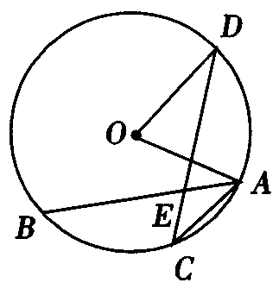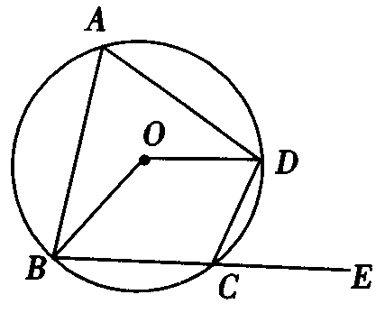
（第2题图） （第3题图）
3．如图，四边形ABCD内接于⊙O，若∠BOD=138°，则它的一个外角∠DCE等于( )．
A．69° B．42° C．48° D．38°
4．如图，△ABC内接于⊙O，∠A=50°，∠ABC=60°，BD是⊙O的直径，BD交AC于点E，连结DC，
则∠AEB等于( )．
A．70° B．90° C．110° D．120°
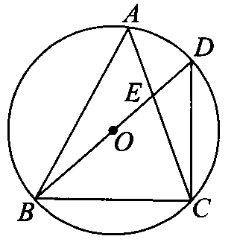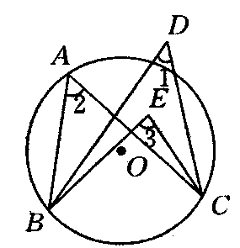
（第4题图） （第5题图）
5.如图所示，∠1，∠2，∠3的大小关系是（ ）．
A．∠1>∠2>∠3 B．∠3>∠1>∠2 C．∠2>∠1>∠3 D．∠3>∠2>∠1
6．（2016•张家界）如图，AB是⊙O的直径，BC是⊙O的弦．若∠OBC=60°，则∠BAC的度数是（ ）
A．75° B．60° C．45° D．30°
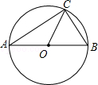

二、填空题
7. （2016•嘉定区一模）在⊙O中，已知=2，那么线段AB与2AC的大小关系是 ．（从“＜”或“=”或“＞”中选择）

8. （2015秋•苍南县校级期末）已知弦AB把圆周分成1：5的两部分，则弦AB所对的圆心角的度数为 ．
9．如图，AB是⊙O的直径，弦CD⊥AB于H，BD∥OC，则∠B的度数是 .
A
O
C
D
H
（第9题图）
O
D
A
B
C
（第10题图）

B

10．如图，△ABC内接于⊙O，AB＝BC，∠BAC＝30°，AD为⊙O的直径，AD＝2，则BD＝ .

11．如图，已知⊙O的直径MN＝10，正方形ABCD四个顶点分别在半径OM、OP和⊙O上，
且∠POM＝45°，则AB＝ .
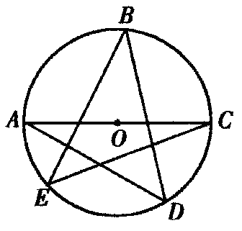
P
O
M
N
A
B
C
D
（第11题图）

（第12题图）
12．如图，已知A、B、C、D、E均在⊙O上，且AC为直径，则∠A+∠B+∠C=________度．

三、解答题
13. 如图所示，AB，AC是⊙O的弦，AD⊥BC于D，交⊙O于F，AE为⊙O的直径，试问两弦BE与CF的大小有何关系，说明理由．
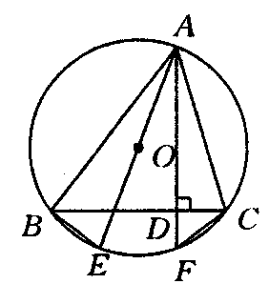

14．如图所示，⊙O半径为2，弦BD=2，A为弧BD的中点，E为弦AC的中点，且在BD上，求四边形ABCD的面积．
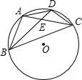

15．如图，⊙O中，直径AB=15cm，有一条长为9cm的动弦CD在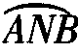上滑动(点C与A，点D与B不重合)，CF⊥CD交AB于F，DE⊥CD交AB于E．
(1)求证：AE=BF；
(2)在动弦CD滑动的过程中，四边形CDEF的面积是否为定值?若是定值，请给出证明并求这个定值；若不是，请说明理由．
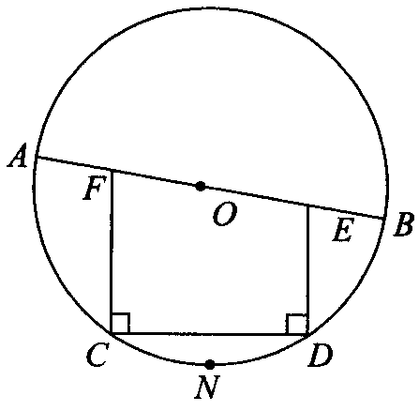
【答案与解析】
一、选择题
1.【答案】A；
【解析】A、相等弦所对的弧不一定相等，故本选项错误；
B、相等弦所对的圆心角相等，故本选项正确；
C、相等圆心角所对的弧相等，故本选项正确；
D、相等圆心角所对的弦相等，故本选项正确．
故选A．
2.【答案】B；
【解析】 ∠ACD=64°-27°=37°，∠AOD=2∠ACD=74°.
3.【答案】A；
【解析】 ∠BAD=∠BOD=69°，由圆内接四边形的外角等于它的内对角得∠DCE=∠BAD=69°.
4.【答案】C；
【解析】因为∠A=50°，∠ABC=60°，BD是⊙O的直径，所以∠D=∠A=50°，∠DBC=40°，
∠ABD=60°-40°=20°，∠ACD=∠ABD=20°，∠AED=∠ACD+∠D=20°+50°=70°，
∠AEB=180°-70°=110°.
5.【答案】D；
【解析】圆内角大于圆周角大于圆外角.
6.【答案】D
【解析】∵AB是⊙O的直径，
∴∠ACB=90°，
又∵∠OBC=60°，
∴∠BAC=180°﹣∠ACB﹣∠ABC=30°．
故选D．
二、填空题
7.【答案】＜
【解析】如图，∵=2，
∴=，
∴AC=BC，
在△ABC中，AC+BC＞AB，
∴AB＜2AC，
故答案为：＜．
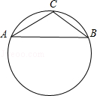
8．【答案】60°；
【解析】∵弦AB把圆周分成1：5的两部分，
∴弦AB所对的圆心角的度数=×360°=60°．
故答案为60°．

9．【答案】60°；
10．【答案】；
11．【答案】；
【解析】如图，设AB＝x，在Rt⊿AOD 中: x²+（2x）²＝5²， x＝, 即 AB的长＝.
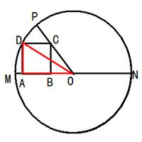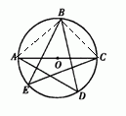
第11题 第12题
12．【答案】90° ；
【解析】如图，连结AB、BC，则∠CAD + ∠EBD +∠ACE=∠CBD +∠EBD +∠ABE=∠ABC=90°.

三、解答题
13.【答案与解析】
BE=CF．
理由：∵AE为⊙O的直径，AD⊥BC，
∴∠ABE=90°=∠ADC，
又∠AEB=∠ACB，
∴∠BAE=∠CAF，
∴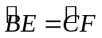．
∴BE=CF．
14.【答案与解析】
解：连接OA交BD于点F，连接OB，
∵OA在直径上且点A是弧BD中点，
∴OA⊥BD，BF=DF=
在Rt△BOF中
由勾股定理得OF²=OB²﹣BF²
OF==1
∵OA=2
∴AF=1
∴S_{△ABD}=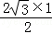=
∵点E是AC中点
∴AE=CE
又∵△ADE和△CDE同高
∴S_{△CDE}=S_{△ADE}
∵AE=EC，
∴S_{△CBE}=S_{△ABE}．
∴S_{△BCD}=S_{△CDE}+S_{△CBE}=S_{△ADE}+S_{△ABE}=S_{△ABD}=
∴S_{四边形ABCD}=S_{△ABD}+S_{△BCD}=2．
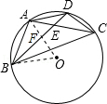
15.【答案与解析】
(1)如图，作OH⊥CD于H，利用梯形中位线易证OF=OE，
因为OA=OB，
所以AF=BE，AF+EF=BE+EF，
即AE=BF．
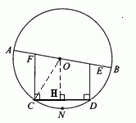
(2)四边形CDEF的面积是定值.
连结OC，则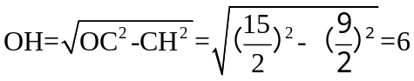，
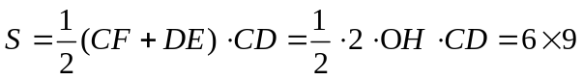＝54(cm²)．

